คู่มืออธิบายโปรแกรมแว็พบราวเซอร์ภาษาไทย
Thai WAP Browser Programmer Manual
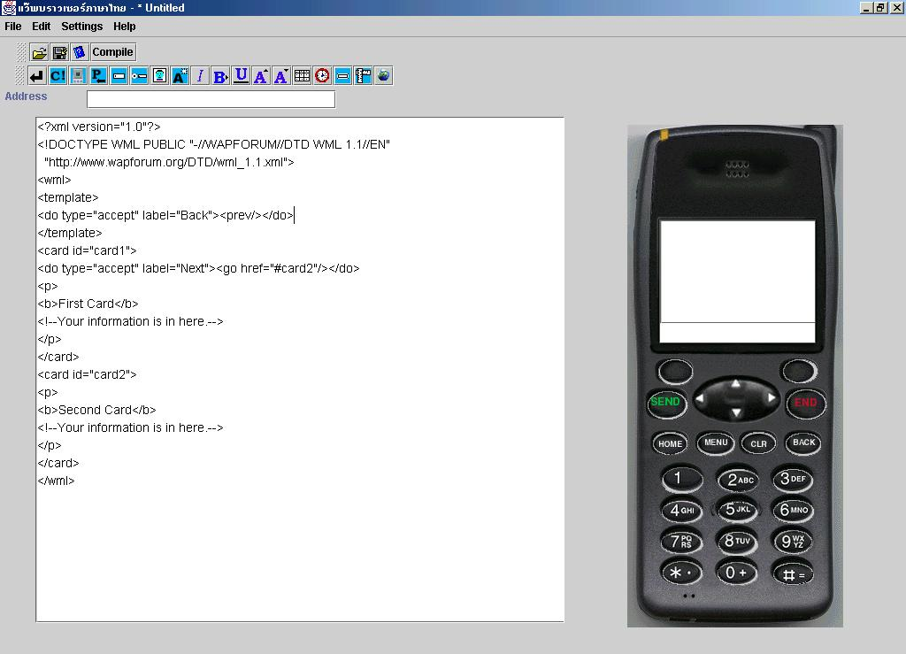

คณะผู้จัดทำ
นาย คมสันต์ ทิวงศ์ รหัส 41013522
นาย บุญร่วม ศิริพันธ์ รหัส 41013537

อาจารย์ที่ปรึกษา
ดร. วิศิษฎ์ หิรัญกิตติ

ภาควิชาวิศวกรรมคอมพิวเตอร์

คณะวิศวกรรมศาสตร์

สถาบันเทคโนโลยีพระจอมเกล้าเจ้าคุณทหารลาดกระบัง

ปีการศึกษา 2543

สารบัญ
หน้า
1. แนวคิดของโปรแกรม 1

2. หน้าที่ของโปรแกรมแว็พบราวเซอร์ภาษาไทย 2
3. หลักการออกแบบโปรแกรม 2

4. โครงสร้างของโปรแกรมแว็พบราวเซอร์ภาษาไทย 7

5. คำอธิบายไฟล์ต่างๆ ที่สำคัญในโปรแกรมแว็พบราวเซอร์ภาษาไทย 8
5.1 ไฟล์รูปต่างๆ ที่จำลองการทำงานของโทรศัพท์มือถือ 8
5.2 ไฟล์ Alert.java 9
5.3 ไฟล์ Home.java 10
5.4 ไฟล์ Intropage.java 11
5.5 ไฟล์ TextFrame_Aboutbox.java 12

5.6 ไฟล์ TexteditFrame.java 13

